**1A. KHUNG MA TRẬN ĐỀ KIỂM TRA CUỐI HỌC KÌ 1 TOÁN – LỚP 7**

|  |  |  |  |  |  |  |  |  |  |  |  |
| --- | --- | --- | --- | --- | --- | --- | --- | --- | --- | --- | --- |
| **TT** | **Chủ đề** | **Nội dung/Đơn vị kiến thức** | **Mức độ đánh giá** | | | | | | | | **Tổng điểm** |
| **Nhận biết** | | **Thông hiểu** | | **Vận dụng** | | **Vận dụng cao** | |
| **TNKQ** | **TL** | **TNKQ** | **TL** | **TNKQ** | **TL** | **TNKQ** | **TL** |
| **1** | Số hữu tỉ  (13 tiết) | Số hữu tỉ. Các phép tính với số hữu tỉ.  Luỹ thừa của một số hữu tỉ. Quy tắc dấu ngoặc quy tắc chuyển vế | 2  (TN1,2)  0,5đ |  | 1  (TN3)  0,25đ |  |  | 1  (TL1)  0.75đ |  | 1  (TL6)  1,0đ | 2,5 |
|  |  |  |  |  |  |  |  |  |
| **2** | Số thực  (13 tiết) | Số vô tỉ , căn bậc hai số học | 1  (TN4,5)  0,25đ |  | 1  (TN6)  0,25đ | 1  (TL2)  0,75đ |  |  |  |  | 2,5 |
| Số thực. Giá trị tuyệt đối của một số thực  Làm tròn số và ước lượng kết quả | 3  (TN5,7,8)  0,75đ |  |  |  | 2  (TN9,  10)  0,5đ |  |  |  |
| **3** | Các hình khối trong thực tiễn  (11 tiết) | Hình hộp chữ nhật-Hình lập phương- Hình lăng trụ đứng  Diện tích xung quanh và thể tích của Hình hộp chữ nhật-Hình lập phương- Hình lăng trụ đứng | 2  (TN11,12)  0,5đ |  | 2  (TN13,14)  0,5đ |  |  |  |  |  | 1 |
| **4** | Các hình hình học cơ bản (15 tiết) | Các góc ở vị trí đặc biệt  Tia phân giác.  Hai đường thẳng thẳng song song.  Định lí và chứng minh định lí. | 2  (TN15,16)  0,5đ |  | 1  (TN 17)  0,25đ | 1  (TL3)  0,75 |  | 1  (TL4)  1đ |  |  | 2,5 |
| **5** | Một số yếu tố thống kê.  (12 tiết) | Thu thập và phân loại dữ liệu. |  |  |  |  |  |  |  |  | 1,5 |
| Mô tả và biểu diễn dữ liệu trên các bảng, biểu đồ hình quạt tròn, đoạn thẳng. | 2  (TN18,19)  0,5đ |  | 1  (TN20)  0,25đ |  |  | 1  (TL5)  0.75đ |  |  |
| **Tổng: Số câu**  **Điểm** | | | 12  3 |  | 6  1,5 | 2  1,5 | 2  0,5 | 3  2,5 |  | 1  1,0 | 10,0 |
| **Tỉ lệ %** | | | 3,0% | | 3,0% | | 30% | | 10% | | 100% |
| **Tỉ lệ chung** | | | 60% | | | | 40% | | | | 100% |

**1B. BẢN ĐẶC TẢ MA TRẬN ĐỀ KIỂM TRA CUỐI HỌC KÌ 1 TOÁN – LỚP 7**

|  |  |  |  |  |  |  |  |
| --- | --- | --- | --- | --- | --- | --- | --- |
| **TT** | **Chương/Chủ đề** | | **Mức độ đánh giá** |  | **Số câu hỏi theo mức độ nhận thức** | | |
| **Nhận biết** | **Thông hiểu** | **Vận dụng** | **Vận dụng cao** |
| **SỐ - ĐAI SỐ** | | | | | | | |
| 1 | **Số hữu tỉ** | ***Số hữu tỉ và tập hợp các số hữu tỉ. Thứ tự trong tập hợp các số hữu tỉ*** | ***Nhận biết:***  – Nhận biết được số hữu tỉ và lấy được ví dụ về số hữu tỉ.  – Nhận biết được tập hợp các số hữu tỉ.  – Nhận biết được số đối của một số hữu tỉ.  – Nhận biết được thứ tự trong tập hợp các số hữu tỉ.  **Thông hiểu:**  – Biểu diễn được số hữu tỉ trên trục số. | 2TN  (TN1,2) | 1TN  (TN3) |  |  |
| ***Các phép tính với số hữu tỉ*** | **Vận dụng:**  – Thực hiện được các phép tính: cộng, trừ, nhân, chia trong tập hợp số hữu tỉ.  – Vận dụng được các tính chất giao hoán, kết hợp, phân phối của phép nhân đối với phép cộng, quy tắc dấu ngoặc với số hữu tỉ trong tính toán (tính viết và tính nhẩm, tính nhanh một cách hợp lí).  – Giải quyết được một số vấn đề thực tiễn ***(đơn giản, quen thuộc)***gắn với các phép tính về số hữu tỉ. (ví dụ: các bài toán liên quan đến chuyển động trong Vật lí, trong đo đạc,...). |  |  | 1TL  (TL1) |  |
| **Vận dụng cao:**  – Giải quyết được một số vấn đề thực tiễn ***(phức hợp, không quen thuộc)*** gắn với các phép tính về số hữu tỉ. |  |  |  | 1TL  (TL6) |
| 2 | **Số thực** | ***Căn bậc hai số học*** | **Nhận biết:**  – Nhận biết được khái niệm căn bậc hai số học của một số không âm.  **Thông hiểu:**  - Tính được giá trị (đúng hoặc gần đúng) căn bậc hai số học của một số nguyên dương bằng máy tính cầm tay | TN  (TN4) | 1TN  (TN6) | 1TL  (TL2) |  |
|  |  | ***Số vô tỉ. Số thực*** | **Nhận biết:**  – Nhận biết được số thập phân hữu hạn và số thập phân vô hạn tuần hoàn.  – Nhận biết được số vô tỉ, số thực, tập hợp các số thực.  – Nhận biết được trục số thực và biểu diễn được số thực trên trục số trong trường hợp thuận lợi.  – Nhận biết được số đối của một số thực.  – Nhận biết được thứ tự trong tập hợp các số thực.  – Nhận biết được giá trị tuyệt đối của một số thực.  **Vận dụng:**  – Thực hiện được ước lượng và làm tròn số căn cứ vào độ chính xác cho trước | 3TN  (TN5,7,8) |  | 2TN  (TN9,  10) |  |
| 3 | **Các hình khối trong thực tiễn** | ***Hình hộp chữ nhật và hình lập phương*** | ***Thông hiểu***  – Giải quyết được một số vấn đề thực tiễn gắn với việc tính thể tích, diện tích xung quanh của hình hộp chữ nhật, hình lập phương (ví dụ: tính thể tích hoặc diện tích xung quanh của một số đồ vật quen thuộc có dạng hình hộp chữ nhật, hình lập phương,...). |  | 2TN  (TN13,14) |  |  |
|  |  | ***Lăng trụ đứng* *tam giác, lăng trụ đứng tứ giác*** | ***Nhận biết***  – Mô tả được hình lăng trụ đứng tam giác, hình lăng trụ đứng tứ giác (ví dụ: hai mặt đáy là song song; các mặt bên đều là hình chữ nhật, ...). | 2TN  (TN11,12) |  |  |  |
| 4 | **Các hình hình học cơ bản** | ***Góc ở vị trí đặc biệt. Tia phân giác của một góc*** | ***Nhận biết :***  – Nhận biết được các góc ở vị trí đặc biệt (hai góc kề bù, hai góc đối đỉnh).  – Nhận biết được tia phân giác của một góc.  – Nhận biết được cách vẽ tia phân giác của một góc bằng dụng cụ học tập | 2TN  (TN15,16) |  |  |  |
|  |  | ***Hai đường thẳng song song. Tiên đề Euclid về đường thẳng song song*** | ***Nhận biết:***  – Nhận biết được tiên đề Euclid về đường thẳng song song.  ***Thông hiểu:***  – Mô tả được một số tính chất của hai đường thẳng song song.  – Mô tả được dấu hiệu song song của hai đường thẳng thông qua cặp góc đồng vị, cặp góc so le trong. |  | 1TN  (TN 17)  1TL  (TL3) |  |  |
| ***Khái niệm định lí, chứng minh một định lí*** | ***Nhận biết:***  - Nhận biết được thế nào là một định lí.  ***Thông hiểu:***  - Hiểu được phần chứng minh của một định lí;  ***Vận dụng:***  - Chứng minh được một định lí; |  |  | 1TL  (TL4) |  |
| 5 | **Thu thập và tổ chức dữ liệu** | ***Thu thập, phân loại,  biểu diễn dữ liệu theo các tiêu chí cho trước*** | ***Nhận biết:***  – Nhận biết được những dạng biểu diễn khác nhau cho một tập dữ liệu | 2TN  (TN18,19) |  |  |  |
|  |  | ***Mô tả và biểu diễn dữ liệu trên các bảng, biểu đồ*** | ***Thông hiểu:***  – Đọc và mô tả được các dữ liệu ở dạng biểu đồ thống kê: biểu đồ hình quạt tròn (*pie chart*); biểu đồ đoạn thẳng (*line graph*).  **Vận dụng:**  -Lựa chọn và biểu diễn được dữ liệu vào bảng, biểu đồ thích hợp ở dạng biểu đồ hình quạt tròn, biểu đồ đoạn thẳng. |  | 1TN  (TN20) | 1TL  (TL5) |  |

|  |  |
| --- | --- |
|  | **KIỂM TRA CUỐI HỌC KỲ I NĂM HỌC :**  **Môn: TOÁN – Lớp 7**  **Thời gian**: *90 phút (không kể thời gian giao đề)* |

**Phần 1. Trắc nghiệm khách quan. *(5,0 điểm)***

**Câu 1**: [NB_TN1] **.** Trong các số sau, số nào là số hữu tỉ.

1. . B. . C. . D. .

**Câu 2**. [NB_TN2] Số đối của số  là.

1. . B. . C. . D. .

**Câu 3.** [TH_TN3] Điểm A biểu diễn số hữu tỉ nào ?

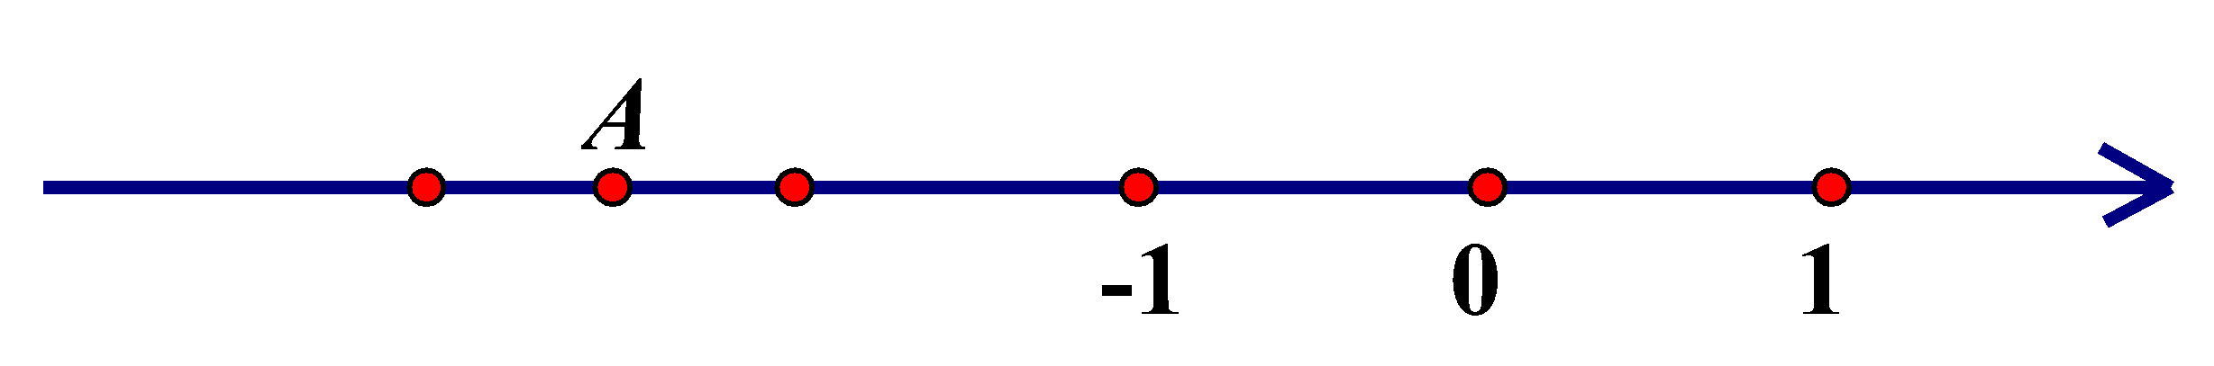

1.  B.  C. -3 D. 

**Câu 4:** [NB_TN4] Cách viết nào dưới đây không đúng?

A.  B.  C.  D. 

**Câu 5**. [NB_TN5] Số nào trong các số dưới đây là số thập phân hữu hạn ?

A. 0,5(3) B. 3,23 C. 5,4213... D. 

**Câu 6**. [TH_TN6] Căn bậc hai số học của  là.

1. . B. . C. . D. .

**Câu 7.** [NB_TN7] Trong các cách so sánh sau, cách so sánh nào đúng?

|  |  |
| --- | --- |
| 1. 25,6754 < 25,7 | 1. -6,7854 < -6,7765 |
| 1. -0,2176 < - 0,2276 | 1. 0,2(34) = 0,234 |

**Câu 8**: [NB_TN8] Chọn khẳng định đúng trong các khẳng định sau.

A.  B. 

C.  D. 

**Câu 9**: [VD_TN9] Cho biết  Hãy làm tròn a đến hàng phần trăm :

1.  B.  C.  D. 

**Câu 10**. [VD_TN10] Giá trị của đẳng thức

**A.** 16. **B.** -16 **C**. 4. **D**. -4.

#### Câu 11. [TH_TN11] Trong các hình sau, đâu là hình lăng trụ đứng tam giác?



**A**. Hình 3. **B.** Hình 2. **C.** Hình 1. **D.** Hình 4.

**Câu 12:** [NB_TN12] Số đỉnh của hình hộp chữ nhật là:

**A.** 12                 **B.** 8                       **C.** 6 **D.** 4

**Câu 13:** [TH_TN13]Các mặt bên của hình lăng trụ đứng là:

**A.** Các hình bình hành.                       **B.** Các hình thang cân.

**C.** Các hình chữ nhật.              **D.** Các hình vuông.

#### Câu 14: [TH_TN14] Hình hộp chữ nhật có ba kích thước lần lượt là ; ; . Thể tích của hình hộp chữ nhật đó là

**A.** . **B.** . **C.** . **D.** .

**Câu 15:** [NB_TN15] Cho hình vẽ, góc đối đỉnh của góclà

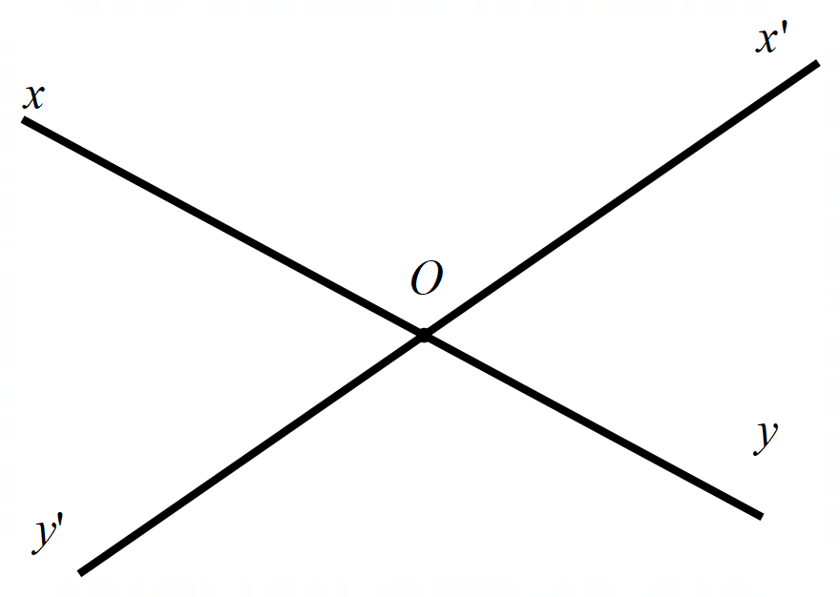

1. . B. . C. . D. .

**Câu 16:** [NB_TN16] ) **_** Đọc tên các tia phân giác trong hình vẽ sau.



**A.**  là các tia phân giác. **B.**  là các tia phân giác.

**C.**  là các tia phân giác. **D.**  là các tia phân giác.

**Câu 17:** [TH_TN17] Cho hình 1, biết xy//ab. Khẳng định nào sau đây đúng.

|  |  |
| --- | --- |
| 1. **. B..**   **C.** . **D.** . | Hình 1 |

**Câu 18.** [NB_TN18] Cho hình 4, các dữ liệu trên hình 4 được biểu diễn dưới dạng nào.

**Hình 4: Các thể loại phim yêu thích.**

|  |
| --- |
| 1. Bảng dữ liệu. **B**. Biểu đồ hình quạt tròn.   **C**. Biểu đồ đoạn thẳng. **D**. Bảng thống kê. |
|  |

**Câu 19.** [NB_TN19] Trên hình 4, thể loại phim nào được yêu thích nhất.

1. Khoa học viễn tưởng. **B.** Hoạt hình.

**C.** Hành động. **D.** Hài.

**Câu 20.** [NB_TN20] Cho biểu đồ cột ở Hình 1 biểu diễn tổng doanh thu du lịch ( ước đạt) của Tỉnh Khánh Hòa tròn các năm 2016, 2017, 2018, 2019, 2020. Tổng doanh thu của năm 2018 của Tỉnh đạt là:

|  |  |
| --- | --- |
| 1. 30 000 tỉ đồng 2. 21 819,6 tỉ đồng 3. 21 819,6 triệu đồng 4. 25 000 tỉ đồng |  |

**Phần 2. Tự luận. (5,0 điểm)**

**Câu 21**: (1,5 điểm)

1. [VD_TL1] Tìm x biết: 
2. [TH_TL2] Thực hiện phép tính: 

**Câu 22.** [VD_TL3] (0,75 điểm***)***

Bảng dưới đây cho biết tỉ lệ học sinh của trường THCS Đồng Tiến tới trường theo phương tiện:

|  |  |  |  |  |
| --- | --- | --- | --- | --- |
| **Phương tiện** | Ô tô | Xe đạp điện | Xe đạp | Đi bộ |
| **Tỉ lệ** |  |  |  |  |

1. Hãy cho biết dữ liệu trên thuộc dạng nào?
2. Hãy cho biết tỉ lệ học sinh của trường THCS đó tới trường bằng phương tiện nào là nhiều nhất, ít nhất?

**Câu 23.** (VD_TL4)(1,75 điểm)Cho  có . Vẽ tia  là tia đối của tia . Vẽ tia  là tia phân giác của .

a) Tính .

b) Chứng minh rằng .

**Câu 24**: [VDC_TL6] (1,0 điểm)

Có một người lười biếng và một người siêng năng làm vườn dọn sạch cỏ trong 6 giờ. Nếu làm một mình, kẻ siêng năng dọn sạch cỏ vườn đó trong trong 10 giờ. Hỏi nếu làm một mình thì gã lười biếng dọn sạch cỏ vườn đó trong bao lâu?

........................ Hết ...........................

|  |  |
| --- | --- |
| **...**  **......** | **ĐÁP ÁN, HƯỚNG DẪN CHẤM VÀ THANG ĐIỂM**  **Môn :** Toán **– Lớp: 7** |

**I.TRẮC NGHIỆM:** *(5,0 điểm) Mỗi phương án chọn đúng ghi 0,25 điểm.*

|  |  |  |  |  |  |  |  |  |  |  |  |  |  |  |  |  |  |  |  |  |
| --- | --- | --- | --- | --- | --- | --- | --- | --- | --- | --- | --- | --- | --- | --- | --- | --- | --- | --- | --- | --- |
| **Câu** | 1 | 2 | 3 | 4 | 5 | 6 | 7 | 8 | 9 | 10 | 11 | 12 | 13 | 14 | 15 | 16 | 17 | 18 | 19 | 20 |
| **Đ/án** | B | C | D | C | B | D | A | D | B | C | A | B | C | D | C | C | A | B | C | B |

**II. TỰ LUẬN:** *(7,0 điểm)*

|  |  |  |
| --- | --- | --- |
| **Bài** | **Lời giải** | **Điểm** |
| **21a**  *(0,75đ)* |  | *0,25* |
|  | *0,25* |
| .  Kết luận:….. | *0,25* |
| **21b**  *(0,75đ)* |  | *0,25* |
|  | *0,25* |
| Vậy | *0,25* |
| **22**  *(0,75đ)* | a) Bảng dữ liệu. | *0,25* |
| b) Tỉ lệ học sinh của trường THCS đó tới trường bằng phương tiện xe đạp là nhiều nhất () và bằng ô tô là ít nhất () | *0,5* |
| **23a**  *(1,25đ)* |  | *0,25* |
| a) Ta có:  (hai góc kề bù)  nên | *0,5* |
| Vì  là tia phân giác của  nên | *0,5* |
| **23b**  *(0,5đ)* | b) Ta có:  Mà hai góc ở vị trí đồng vị nên | *0,5* |
| **24**  **(1đ)** | Trong 1 giờ cả hai người cùng làm được:  công việc.  Trong 1 giờ kẻ siêng năng làm được:  công việc.  Trong 1 giờ gã lười biếng làm được:  công việc.  Vậy nếu làm một mình thì gã lười biếng dọn sạch cỏ vườn đó trong 15 giờ. | *0,25*  *0,25*  *0,25*  *0,25* |

---Hết---